المحاضره الحاديه عشر:

1- فعل المستقبل البسيط simple future tense
2- كلمات
3- استخدام di-does-did<-- اعاده للي ارسلوا له وطلبوا منه يعيد شرح القاعده

1-فعل المستقبل البسيط simple future tense

* قال انه حط اسئله ع ذا القاعده في الإختبار

حدث يحدث في المستقبل قريب كان او بعيد او بعد الأن

ويجب ان تحتوي الجمله على (will-shall-do going to-future)

تكون الجمله بهاذ الشكل :
s+will+v
7<-- خالي من الإضافات
ويمكن ان تحتوي الجمله على كلمه تدل على المستقبل
(tomorrow-next-اي وقت او يوم في المستقبل)

I will go to my home tomorrow
I shall go to my home tomorrow
I do going to go to my home tomorrow

التمارين:
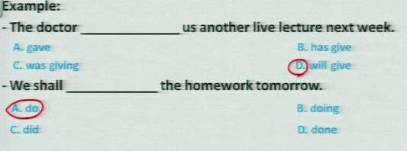

1- لأن في الجمله next هاذ دليل على ان الجمله في زمن المستقبل البسيط ويجب ان يكون الفعل خالي من الإضافات

2- لأن في الجمله shall يجب ان نختار الفعل الخالي من الإضافات

لنفي فعل المستقبل البسيط
s+will+not
s+won't
طريقتين يعني للwill
اما الباقي shall not\ do going to not

I will not go to my home tomorrow
I shall not go to my home tomorrow
I do going to not go to my home tomorrow

لتكوين سؤال yes\no

؟will+s+v
ال v خالي من الإضافات

؟ shall you go to my home tomorrow
yes I shall
no I shall not

التمارين

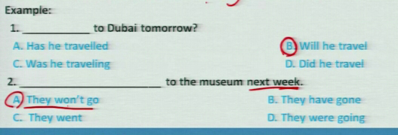

1- لأن في الجمله tomorrow دليل على ان الجمله في المستقبل والخيارات مافيها إلا will فـ نختارها وتصير في المستقبل البسيط

2-لأن في الجمله next والخيارات الإجابه الصحيحه منفيه فـ نختارها وتكون الجمله منفيه

2- الكلمات

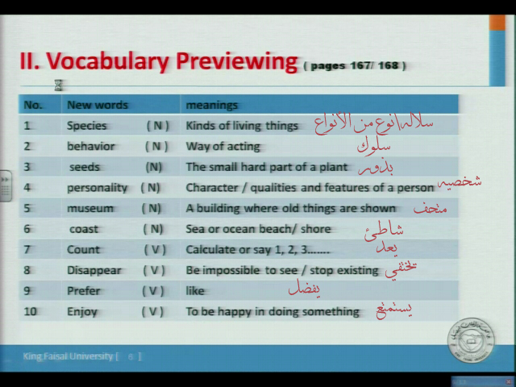

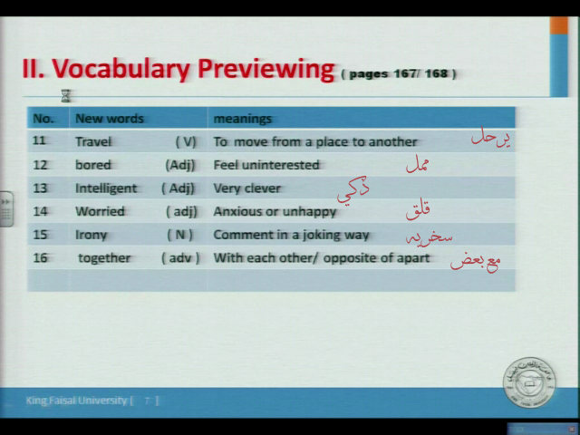

التمارين:

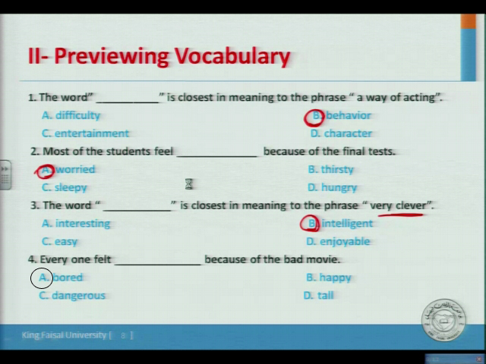

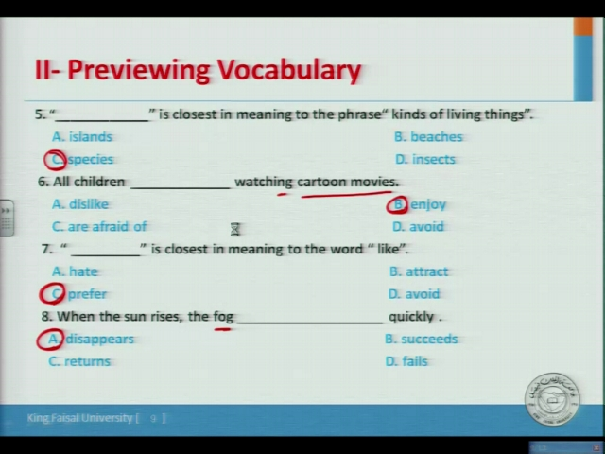

3- أستخدام do-does-did

)1( نستخدمهم كـ فعل مساعد (لامعنى له)

1-does
she speaks english
كيف نعرف ان الجمله لابد من does عند نفيها او تكوين سؤال منها؟

طريقتين :1- الS
she تاخذ does
2- الv يحتوي على s
speaks

لنفي الجمله لابد من حذف الs من الv وادراج does not بعد s
she does not speak english

لتكوين سؤال
?does she speaks english
yes she does
no hes does not

2- do
الv لا يحتوي على s هاذا دليل على انها تقبل do لان الthey تاخذ do
they speak english

لتحويلها الى نفي
they do not speak english

لتحويلهاالى سؤال
?do they speak english
yes they do
no they do not

3- did

he went to school last week
الv هنا ماضي went اصله go

لنفيها
he did go to school last week

لتكوين سؤال
? did he go to school last week
yes he did
no he did not

* الفعل بعد do not\does not\did not خالي من الإضافات
--

)2( استخدامها كـ فعل اساسي

تأتي بمعنى عمل او فَعَلَ

1- does
she does her homework alone<-- هنا فعل اساسي لعدم وجود فعل ثاني

she does not do her homework alone <-- هنا اصبحت does فعل مساعد لوجود do كـ فعل اساسي

?does she do her homework alone<-- هنا اصبحت does فعل مساعد لوجود do كـ فعل

2-do
we do uor homework alone<--هنا فعل اساسي لعدم وجود فعل ثاني

we do not do uor homework alone<-- هنا اصبحت do فعل مساعد لوجود do كـ فعل

?do they do ther homework alone<-- هنا اصبحت do فعل مساعد لوجود do كـ فعل

3- did

he did his homework alone<--هنا فعل اساسي لعدم وجود فعل ثاني

he did not do his homework alone<-- هنا اصبحت did فعل مساعد لوجود do كـ فعل

?did he do his homework alone<-- هنا اصبحت did فعل مساعد لوجود do كـ فعل

تمارين

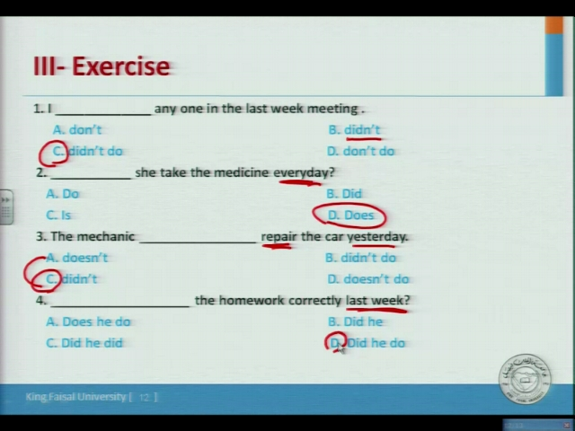

1-الخيارات كلها منفيه وكلها فيها did وحنا نبي ننفي والجمله مفيها فعل اساسي

2- لأنها في بداية السؤال

3- لأن الجمله فيها yesterday وهي ماضي فـ اخترنا did
4- لأن السؤال فيه last وهي ماضي ولا يوجد فعل مساعد في السؤال فـ نختار الفعل المساعد والفعل الأساسي

